

|  |  |  |  |  |
| --- | --- | --- | --- | --- |
| ***Estudante:*** | | | | |
| ***Turma: 1º SÉRIE*** | ***Turno:*** | ***Data de Aplicação:*** | | ***1º Bimestre*** |
| ***Prof.(a). Izadora Thaís Marinho de Andrade Perdomo*** | | | ***Nota Final:*** | |
| ***INÍCIO: TÉRMINO:*** | | | | |
| ***RECUPERAÇÃO PARALELA DE REDAÇÃO*** | | | | |
| ***INSTRUÇÕES GERAIS***  1. Confira atentamente a construção da prova. Qualquer falha de impressão ou falta de folhas deve ser comunicada ao professor no prazo máximo de **15 (quinze) minutos.**  2. Inicie a prova identificando todas as páginas com seu **nome e turma.**  3. Resolva as questões nos locais correspondentes usando caneta com tinta azul ou preta. Responda a lápis somente quando determinado.  4. Utilize somente o material autorizado. É proibido o uso de qualquer tipo de corretivo; de aparelho celular.  5. Esta prova é individual. Ao término do tempo, levante o braço e aguarde o fiscal recolher a prova.  6. A posse e/ou uso de meios ilícitos para a execução da prova é(são) considerado(s) falta disciplinar grave, acarretando a atribuição de **grau ZERO.**  7. As questões indicadas com **\***são questões de desafio e correspondem a um ponto adicional.  8. Esta prova vale de **0 a 10 (dez)**  **9. Em provas de exatas é obrigatório apresentação do cálculo, para validação da questão. Caso não conste será anulada.** | | | | |

**Produção de texto - NOTÍCIA - HARMONIZAÇÃO FACIAL**

A partir da coletânea de imagens a seguir e de outras informações que julgar pertinentes, elabore uma notícia sobre a temática. Observe, reflita e pesquise para fundamentar as ideias formuladas ao longo do seu texto. Nesta notícia você deverá:

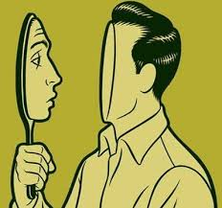

**a)** Apresentar qual a temática em questão.

**b)** Mostrar uma das possíveis motivações sociais (coletivas) que levam as pessoas a se submeterem a tal procedimento estético.

**c)** Apresentar uma consequência da harmonização que não seja vinculada apenas ao aspecto individual/exclusivamente pessoal.

**d)** Na conclusão da sua notícia, formule uma colocação final em relação ao tema discutido.

|  |
| --- |
| **ATENÇÃO!**  Na elaboração da sua notícia, considere todas as reflexões propostas pelos itens acima. A ordem das informações do seu texto não precisa ser necessariamente a mesma desses itens. |

**TEXTO I**

**(Disponível no Pinterest)**

**TEXTO II**

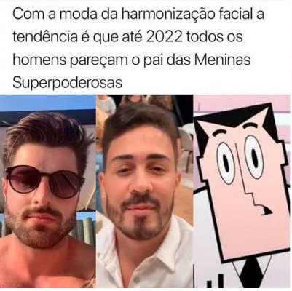

(almanaqueos.com)

**TEXTO III**

